**BBA仓库与运输交接系统**

**解决方案**

编制单位： 上海罗泰信息技术有限公司

创建时间: 2016-08-24

版 本:V1.0

|  |  |  |  |  |
| --- | --- | --- | --- | --- |
| **文件修订记录** | | | | |
| **版本号** | **变化状态** | **简要说明（变更内容和变更范围）** | **变更日期** | **修订人** |
| 1.0 | C | 新编 | 2016/08/13 |  |
|  |  |  |  |  |
|  |  |  |  |  |
|  |  |  |  |  |
|  |  |  |  |  |
|  |  |  |  |  |
| *变化状态：C——新建，A——增加, M——修改，D——删除 | | | | |

|  |  |  |
| --- | --- | --- |
| **确认信息** | | |
| **企业** | | |
| 企业经理：  日期： | 企业主管：  日期： | /项目负责人：  日期： |
|  | | |
| **信息管理** | | |
| /R1经理：  日期： | /R2经理：  日期： | /项目负责人：  日期： |
|  | |
| **供应商（乙方）** | |
| /项目经理：  日期： | /顾问：  日期： |

**目 录**

1. 综合描述 6

1.1 项目背景 6

1.2 项目目标 6

1.3 用户范围 6

1.4 功能范围 6

2. 软硬件配置 8

3. 网络架构图 9

4. 系统架构图 9

1、经销商信息维护界面 10

2、承运商信息维护 13

3、订单类型 15

4、 城市管理 17

5、 省份管理 17

6、用户管理 17

7、角色管理 19

8、权限管理 20

9、导入发货预报 21

10、空转陆导入 22

11、Web交接 22

12、箱号状态恢复 23

13、扫描交接系统产生的报表 24

14、箱号装车记录查询 25

4.1手机功能介绍 26

1、仓库人员登录交接系统 26

2、选择发货预报 27

3、 仓库人员扫描 29

4、查询未扫描箱号清单 31

5、运输人员登录扫描 32

6、查询未扫描箱号清单 36

7、司机登录卸货扫描APP 37

8、扫描经销商一维码 38

9、查询未扫描箱号清单 42

5. 业务流程图 43

6. 接口 44

7. 交付物 45

8. 项目里程碑 46

9. 组织结构 47

10. 验收标准 48

# 综合描述

## 项目背景

BMW客户提出，在临港宝马售后项目上，为提高零配件在离开仓库时的准确性，降低零配件发生遗失、少送、多送的概率，同时也保障流程操作中仓库、运输、车队三方交接的准确率，结合BMW以往运作的经验（目前BMW北京售后仓库已经推行），计划让安吉开发一套交接控制系统。

## 项目目标

通过BBA仓库与运输交接系统的开发上线，确保已拣配的物料在仓库、运输、车队三方，两两交接时，通过扫描枪进行复核。一方面，能确保客户物料在交接环节中系统有记录，避免短缺，遗漏情况发生；另一方面，在安吉角度看，仓库与运输、车队之间物料的转移与权责交接也非常清晰。

## 用户范围

临港宝马售后项目相关的仓库、运输和车队工作人员。

## 功能范围

本次项目建设是基于BBA仓库业务需求体系而搭建，在整体业务覆盖上包含以下几方面：

**WEB功能：**

* 经销商信息维护
* 承运商信息维护
* 订单类型维护
* 用户管理
* 用户区域维护
* 用户角色关系管理
* 角色权限管理
* 系统登录
* 导入发货预报
* 查询发货预报
* 仓库人员扫描
* 查询未扫描箱号清单
* 查询未交接发货预报
* 查询发货预报
* 仓库人员扫描
* 查询未扫描箱号清单
* 查询未交接发货预报
* 仓库与运输交接
* 运输与车队交接
* 司机卸货交接
* 箱号状态恢复
* 发货信息查询
* 车队装车信息查询

**后台程序：**

* 自动导入发货预报

**手机功能（安卓）：**

* 司机登录
* 选择经销商（扫描）
* 扫描卸货
* 查询未扫描箱号清单

# 软硬件配置

|  |  |  |  |
| --- | --- | --- | --- |
| **Server** | **Operating System** | **Memeory** | **数量** |
| **数据库服务器** | HP DL380P Gne8 E52630V2  操作系统：Windows Server 2008  (SAS300G*1,Raid卡，千兆网卡，标配电源) | 32G | 1 |
| **应用服务器** | HP DL380P Gne8 E52630V2  操作系统：Windows Server 2008  (SAS300G*1,Raid卡，千兆网卡，标配电源) | 16G | 1 |
|  |  |  |  |
|  |  |  |  |
|  |  |  |  |
|  |  |  |  |

1. 本方案使用java SSM框架。SpringMvc+Spring+Mybatis(简称SSM)提供了跨平台开发的功能，支持从Windows到Android的平台。
2. Android分辨率支持：480x640 320x480 960x640 1280x720 1280x960。

3、本方案APP的操作可以从手机来操作扫描箱号、扫描发货预报、卸货扫描等功能。

4、本系统Windows提供界面维护经销商信息、承运商车队信息、订单类型信息、用户信息等功能。

# 网络架构图



# 系统架构图

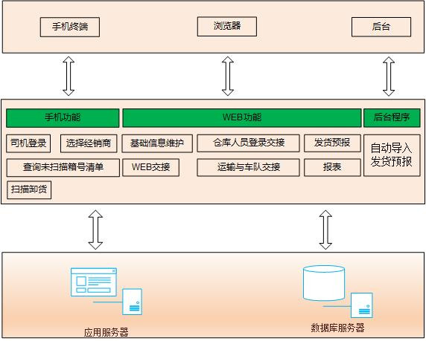

WEB功能介绍

## 1、经销商信息维护界面

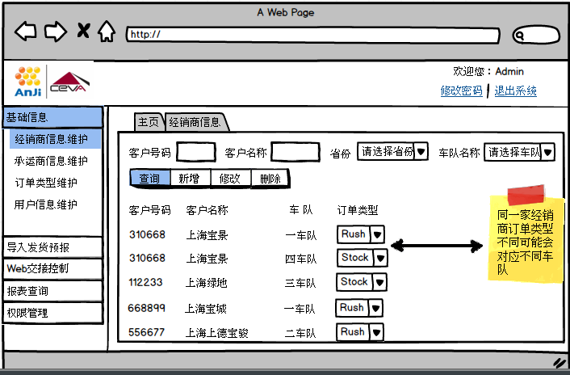

在经销商信息查询界面，通过选择省份下拉框中的省份信息或者车队名称后的车队信息，即可查询出对应某车队所需配送的所有经销商信息列表，然后点击“打印条码”即可打印出这些经销商对应的一维码；

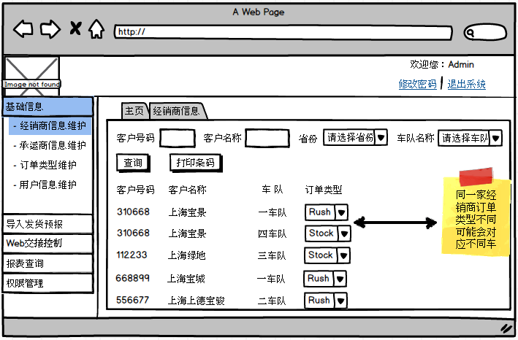

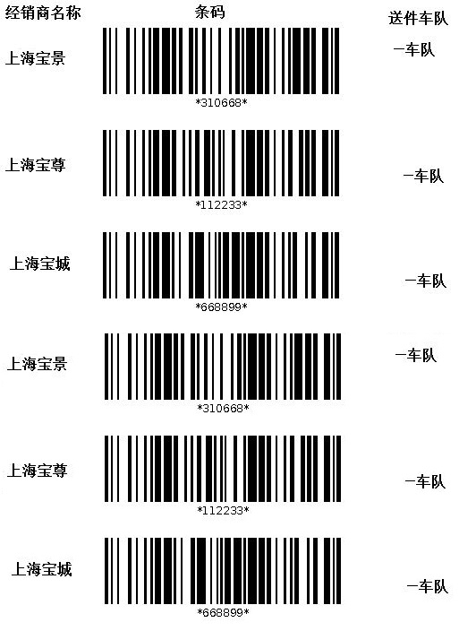

|  |  |
| --- | --- |
| 查询功能 | 点击查询按钮，系统会根据客户号码、客户名称、省份和车队名称来查询到经销商信息。 |
| 经销商导入功能 | 点击导入按钮，导入Excel表格中经销商信息入数据库 |
| 经销商承运商关系导入功能 | 导入经销商和承运商的关系 |
| 打印条码 | 如果需要打印出对应的条码信息，只需要点击“打印条码”按钮，系统即可自动打印出如上图所示的经销商条码信息 |

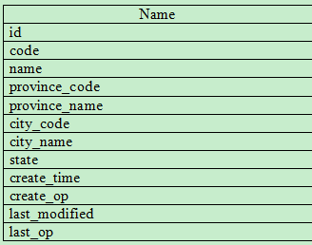

CREATE TABLE "B_CUSTOMER" (

"ID" INTEGER, 主键ID

"CODE" VARCHAR2(20), 客户代码

"NAME" VARCHAR2(50), 客户名称

"PROVINCE_CODE" VARCHAR2(20), 省份代码

"PROVINCE_NAME" VARCHAR2(50), 省份名称

"CITY_CODE" VARCHAR2(20), 城市代码

"CITY_NAME" VARCHAR2(50), 城市名称

"STATE" VARCHAR2(2), 状态

"CREATE_TIME" TIMESTAMP, 创建时间

"CREATE_OP" INTEGER, 创建人

"LAST_MODIFIED" TIMESTAMP, 修改时间

"LAST_OP" INTEGER 修改人

);

**2、承运商信息维护**

对承运商的信息进行基本维护，界面参见下图所示：

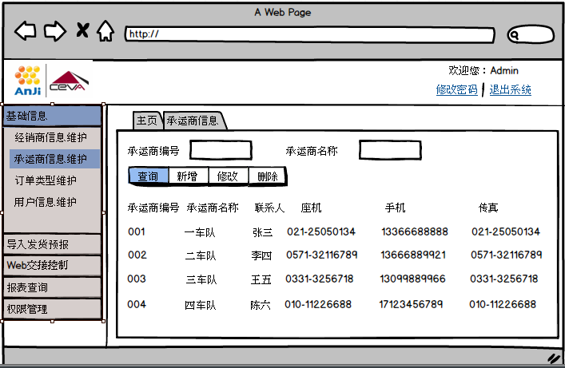

|  |  |
| --- | --- |
| 查询功能 | 点击查询按钮，系统会根据承运商编号和承运商名称来查询到承运商信息。 |
| 导入功能 | 点击导入按钮，导入Excel表格中经承运商信息入数据库 |

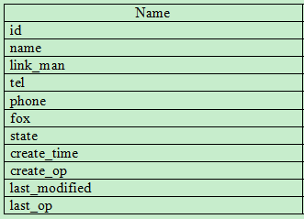

CREATE TABLE "B_TRANS_CORP" (

"ID" INTEGER, 主键ID

"NAME" VARCHAR2(50), 承运商名称

"LINK_MAN" VARCHAR2(20), 联系人

"TEL" VARCHAR2(20), 座机

"PHONE" VARCHAR2(20), 手机

"FOX" VARCHAR2(20), 传真

"STATE" VARCHAR2(2), 状态

"CREATE_TIME" TIMESTAMP,

"CREATE_OP" INTEGER,

"LAST_MODIFIED" TIMESTAMP,

"LAST_OP" INTEGER

);

**3、订单类型**

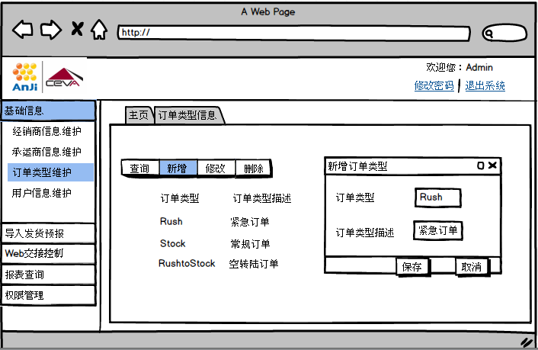

|  |  |
| --- | --- |
| 查询功能 | 点击查询按钮，系统会根据订单类型代码或订单类型描述来查询到订单类型信息。 |
| 新增功能 | 点击新增按钮，跳转新增页面。填写订单类型、订单类型描述，点击保存按钮来验证信息。正常显示新增，反之显示新增失败。 |
| 修改功能 | 点击详情按钮，跳转至修改页面。根据选择的订单类型号查出对应信息并显示在页面上。可以对订单类型和订单类型描述做修改，点击保存按钮对填入信息作出验证，正常显示修改成功，反之显示修改失败。 |
| 删除功能 | 点击删除按钮，系统提示是否确认删除，点击确定来更改信息的状态，更改完状态页面是查询不到该信息的。 |

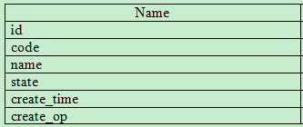

CREATE TABLE "B_ORDER_TYPE" (

"ID" INTEGER,

"CODE" VARCHAR2(20), 订单类型代码

"NAME" VARCHAR2(50), 订单类型名称

"STATE" VARCHAR2(2), 状态

"CREATE_TIME" TIMESTAMP,

"CREATE_OP" INTEGER,

"LAST_MODIFIED" TIMESTAMP,

"LAST_OP" INTEGER

);

订单批次

CREATE TABLE "B_ORDER_BATCH" (

"ID" INTEGER,

"BATCH_NO" VARCHAR2(20), 批次号

"STATE" VARCHAR2(2),

"CREATE_TIME" TIMESTAMP,

"CREATE_OP" INTEGER,

"LAST_MODIFIED" TIMESTAMP,

"LAST_OP" INTEGER

);

1. **城市管理**

导入城市和区域的关系数据。

CREATE TABLE "B_AREA" (

"ID" INTEGER,

"CODE" VARCHAR2(20), 区域代码

"NAME" VARCHAR2(50), 区域名称

"STATE" VARCHAR2(2), 状态

"CREATE_TIME" TIMESTAMP,

"CREATE_OP" INTEGER,

"LAST_MODIFIED" TIMESTAMP,

"LAST_OP" INTEGER

);

CREATE TABLE "B_CITY" (

"ID" INTEGER,

"CODE" VARCHAR2(20), 城市代码

"NAME" VARCHAR2(50), 城市名称

"AREA_CODE" VARCHAR2(20), 区域代码

"STATE" VARCHAR2(2), 状态

"CREATE_TIME" TIMESTAMP,

"CREATE_OP" INTEGER,

"LAST_MODIFIED" TIMESTAMP,

"LAST_OP" INTEGER

);

1. **省份管理**

对省份信息进行导入。

CREATE TABLE "B_PROVINCE" (

"ID" INTEGER,

"CODE" VARCHAR2(20), 省份代码

"NAME" VARCHAR2(50), 省份名称

"STATE" VARCHAR2(2), 状态

"CREATE_TIME" TIMESTAMP,

"CREATE_OP" INTEGER,

"LAST_MODIFIED" TIMESTAMP,

"LAST_OP" INTEGER

);

## 6、用户管理

维护扫描系统用户，可以新增、修改用户，可以设置用户相应权限；

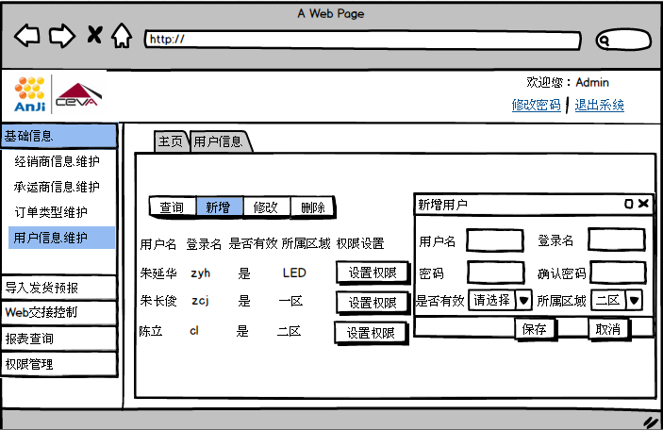

|  |  |
| --- | --- |
| 查询功能 | 点击查询按钮，系统会根据用户名、用户状态、用户所属区域来查询到用户信息。 |
| 新增功能 | 点击新增按钮，跳转新增页面。填写用户基本信息，点击保存按钮来验证信息。正常显示新增，反之显示新增失败。 |
| 修改功能 | 点击详情按钮，跳转至修改页面。根据选择的用户编号查出对应信息并显示在页面上。可以对用户基本信息做修改，点击保存按钮对填入信息作出验证，正常显示修改成功，反之显示修改失败。 |
| 删除功能 | 点击删除按钮，系统提示是否确认删除，点击确定来更改信息的状态，更改完状态页面是查询不到该信息的。 |

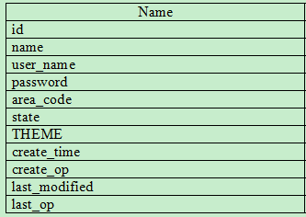

CREATE TABLE "B_USER" (

"ID" INTEGER,

"NAME" VARCHAR2(50), 用户名称

"USER_NAME" VARCHAR2(50), 用户名称

"PASSWORD" VARCHAR2(40), 账号

"AREA_CODE" VARCHAR2(20), 区域代码

"STATE" VARCHAR2(2), 状态

THEME VARCHAR2(20), 主题

"CREATE_TIME" TIMESTAMP,

"CREATE_OP" INTEGER,

"LAST_MODIFIED" TIMESTAMP,

"LAST_OP" INTEGER

);

逻辑描述：

* + 可以维护用户所属区域；在用户登录进行扫描时，系统自动校验该用户扫描箱号所在区域和用户所属区域是否一致；
  + 需要有一个用户具有超级用户权限，可以通过Web界面完成仓库和运输的交接；

**7、角色管理**

逻辑描述：

* + 点击详情，可以查看当前用户详细信息，并可以修改；
  + 可以设置用户权限，用户控制用户可以拥有哪些菜单的访问权限；
  + 对用户可以进行增加、删除、修改、和查询；

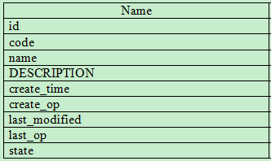

CREATE TABLE B_ROLE (

"ID" INTEGER,

"CODE" VARCHAR2(20), 角色代码

"NAME" VARCHAR2(50), 角色名称

DESCRIPTION VARCHAR2(100), 描述

"CREATE_TIME" TIMESTAMP,

"CREATE_OP" INTEGER,

"LAST_MODIFIED" TIMESTAMP,

"LAST_OP" INTEGER,

"STATE" VARCHAR2(2),

);

**8、权限管理**

逻辑描述：

* + 对选中的功能进行权限管理；
  + 可以新增权限，并分配相应的模块；
  + 只有被分配过权限的用户，才可以看到当前权限的相关信息，点击保存对权限信息进行修改保存；

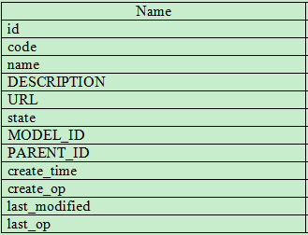

CREATE TABLE B_PERMISSION (

"ID" INTEGER,

"CODE" VARCHAR2(20), 权限代码

"NAME" VARCHAR2(50), 权限名称

DESCRIPTION VARCHAR2(100), 描述

URL VARCHAR2(100), 权限路径

"STATE" VARCHAR2(2),

MODEL_ID INTEGER, 父权限ID

PARENT_ID INTEGER, 备用字段

"CREATE_TIME" TIMESTAMP,

"CREATE_OP" INTEGER,

"LAST_MODIFIED" TIMESTAMP,

"LAST_OP" INTEGER,

);

**9、导入发货预报**

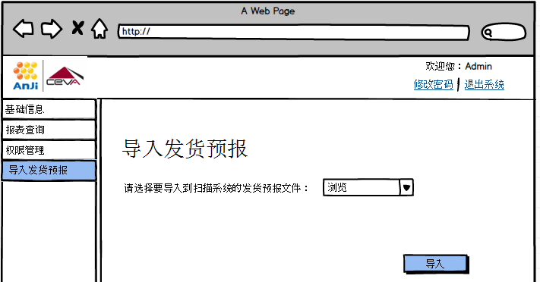

1. 点击浏览选择需要到如的excel文件。点击导入把文件信息导入存放到数据库中。
   * 仓库运作人员基于来自宝马系统的电子版本发货预报，整理成Excel格式的发货预报，可以通过“导入发货预报”功能人工把Excel格式的发货预报导入到扫描系统中；也可以通过扫描系统后台每天分时段自动去特定目录抓取发货预报文件导入到扫描系统中；
   * 导入发货预报时，现有发货预报中的全部字段予以保留；
   * 导入发货预报时，交接系统用于保存发货预报各字段信息的表中，除了发货预报现有字段之外，需要新增如下字段：
     + status：用于表示箱号状态的字段，对于扫描时正确匹配的箱号，扫描过则后台程序自动更新箱号状态，箱号初始状态可以用数字0表示未扫描，仓库扫描且成功匹配后状态修改为数字1，运输扫描且成功匹配后状态修改为数字2，司机卸货扫描后状态修改为数字3；
     + asn_no：用来区分发货预报，也就是能够唯一标识各个独立的发货预报，该字段的格式类似为YYYY-MM-DD-从1递增的数字，比如2016年4月22号的第一个发货预报，导入时新增字段的值为2016-04-22-1，依此类推，第二个发货预报则为2016-04-22-2；
     + car_no：导入发货预报时，系统应该根据经销商信息维护的客户号、订单类型和车队的匹配关系，针对每一个箱号增加承运车队信息；
2. 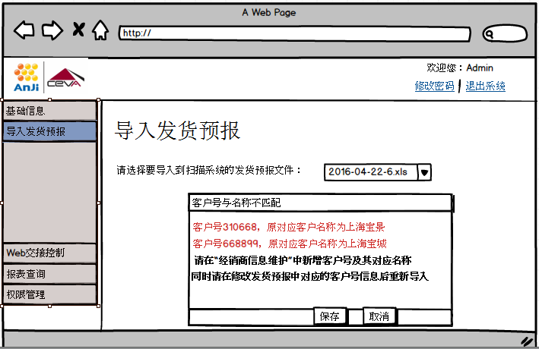
3. 导入发货预报时，系统根据经销商信息中维护的经销商客户号和名称信息进行比对，如果发货预报中的客户号和名称与经销商信息中所维护信息不一致，则系统给出提示信息，告诉用户哪些客户号和名称不匹配，同时该发货预报中的全部数据都不被允许导入；此时需要仓库人员通过经销商信息维护功能重新维护客户号和名称的对应关系，但不可修改已经存在的客户号和名称；

**10、空转陆导入**

对于危险品以及体积过大的配件，需要空转陆（空运转陆运），也就是订单类型会被改变，此时会出现针对该经销商的承运车队变化的情况，系统应提供发货预报的二次导入功能，可以在二次导入时更新箱号是否为危险品。

## 11、Web交接

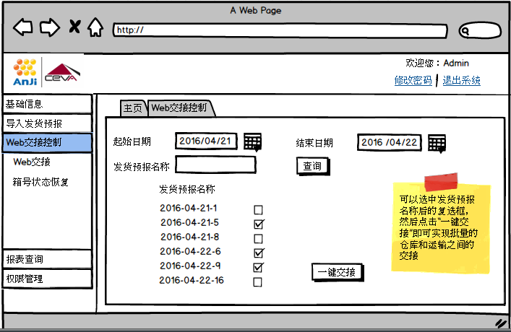

逻辑描述:

* + 在某些特殊情况下，比如仓库无线网络故障或者手持枪故障导致无法通过手持进行交接时，Web界面提供快速的一键交接功能，可以完成快速交接；
  + 在Web界面支持仓库和运输之间的快速交接，也支持运输和车队的交接，以及司机的卸货扫描交接功能；
  + 通过用户权限控制特定用户可以通过Web界面完成对应的交接流程；
  + 比如某用户权限设置为可以进行仓库和运输之间的交接，那么当该用户登录后，通过该界面查询出的则为含有箱号状态为0的发货预报列表，当点击“一键交接”后，所有被选择的发货预报对应的箱号状态将变更为1；此时另一个具有运输和车队交接权限的用户登录后，查询出的则是含有箱号状态为1且不含箱号状态为0的发货预报列表，当点击“一键交接”后，所有被选择的发货预报对应的箱号状态将变更为2；
  + 开放扫描按钮，如果空转陆全部导入后，点击开关按钮，开放扫描，开放扫描，如果一开始就没有需要空转陆的订单，就直接点击开放扫描按钮进行扫描。

## 12、箱号状态恢复

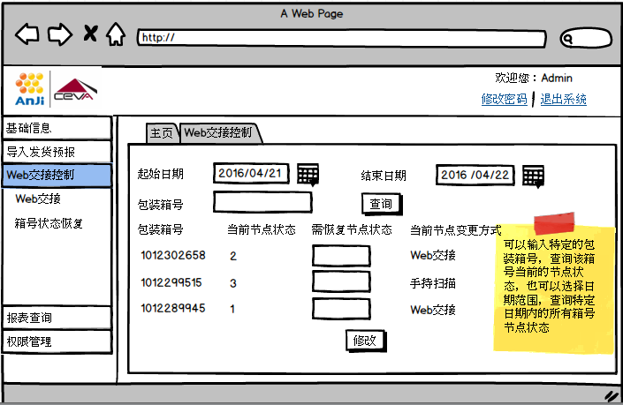

逻辑描述：

* + Web交接控制中增加可以恢复箱号扫描节点状态的功能，也就是如果误操作修改了某些箱号的状态，则可以通过恢复功能把状态恢复到修改前。增加一个新的功能页“箱号状态恢复”，可以通过输入包装箱号进行查询，显示该箱号的当前状态，然后输入要修改的状态，点击修改即可恢复；
  + 可以输入特定的包装箱号，查询该箱号当前的节点状态，也可以选择日期范围，查询特定日期内的所有箱号节点状态；
  + 一键交接功能完成的节点状态变更，需要有标识加以识别，以区别于手持扫描时节点状态变更；可以增加一个字段用于保存节点变更的方式，在节点状态从0-1-2-3的过程中全程记录每次节点状态变更是手持枪扫描的结果还是Web一键交接控制的结果；

## 13、扫描交接系统产生的报表

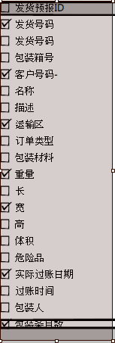

逻辑描述：

* + 点击如下图所示的“选择报表内容”按钮，将弹出如上图所示界面供用户从上述字段中选择在报表中显示哪些字段；查询者按所需内容复选如上图所示的多个字段后点击“查询”显示如下图所示报表内容；
  + 查询出的报表可以点击“导出Excel报表”按钮，导出excel格式的报表；

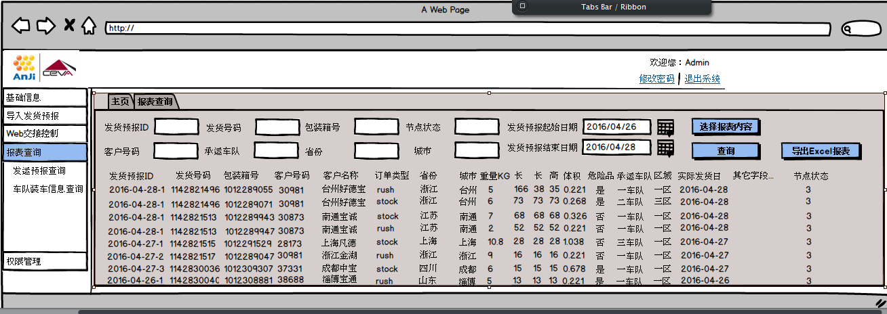

## 14、箱号装车记录查询

如果在仓库和运输交接时，输入了车牌号，那么交接系统要能够记录所有发运箱号货物装在哪辆车上，同时提供查询功能，根据箱号可以查询该箱货物是装在哪辆车上。

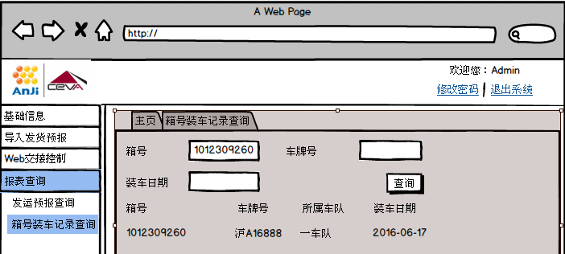

**4.1手机功能介绍**

### 1、仓库人员登录交接系统

根据来自宝马系统的电子版本发货预报，BBA仓库运作人员每两小时整理出一份Excel发货预报，由扫描系统自动把Excel格式的发货预报导入到扫描系统中；需要进行两次扫描，第一道扫描的目的为仓库和运输之间的交接扫描，确保仓库拣选的配件完全匹配对应的发货预报；

在发运区域进行扫描，不区分车队，由仓库的工作人员根据预报全部扫描；

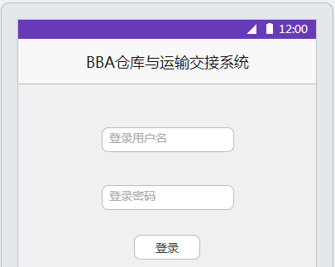

* + 在手持枪上打开交接系统，仓库负责和运输交接的工作人员，在手持枪上输入自己的用户名和密码登录交接系统；
  + 登录成功后，即可进入如下选择发货预报界面。

### 2、选择发货预报

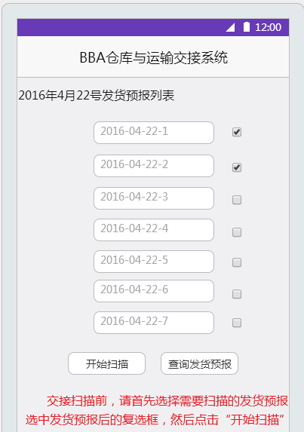

* + 在选择发货预报界面，首先需要点击需要扫描的发货预报后的复选框，然后点击“开始扫描”按钮才能开始针对选中发货预报的扫描操作；否则不能进入到扫描箱号界面；
  + 支持可以同时选择多批次的发货预报进行扫描；
  + 当天会存在没有完全扫描到的箱号，即需要增加一个日期选择功能或者是增加一个以前日期为关闭项，点此选项，对所有非当天的未交接箱号进行扫描；
  + 点击“查询发货预报”即可进入下图所示查询未完全交接发货预报界面；

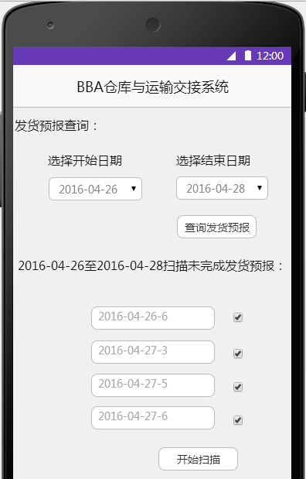

* + 扫描交接界面上有“查询发货预报”按钮，可以通过选择开始日期和结束日期，比如上图所示即为查询2016-04-26至2016-04-28日期间所有包含有未交接箱号的发货预报，也就是说如果该发货预报中存在箱号状态为0的记录，通过“查询发货预报”功能即可列出所有非当天的未交接箱号对应发货预报；比如今天是2016-04-28日，则不列出2016-04-28日未交接箱号对应发货预报；

### 3、 仓库人员扫描

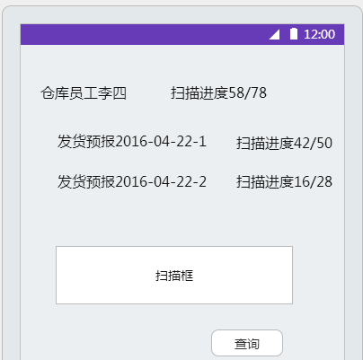

* + 扫描界面会显示扫描进度，分母表示总共待扫描箱数，分子表示剩余待扫描箱数；
  + 对于可以同时选择多批次预报进行扫描的情况，扫描进度分开显示各个预报的总箱数以及进度；
  + 在扫描界面可以通过手持枪对堆放在发运区的货物进行扫描；
  + 目前在发货预报中“区域”列自带有一区、二区的区分，通过在用户权限中加入维护用户所属区域的功能，可以限制某用户只能扫描自己所属区域的发货预报，比如某发货预报总共有200箱货物，一区有120箱，二区有80箱，仓库交接人员可以分别针对这两个区域进行交接扫描；两个区域的扫描可以同步进行；
  + 对于扫描时正确匹配的箱号，扫描过则后台程序更新箱号状态，箱号初始状态可以用数字0表示未扫描，仓库扫描且成功匹配后状态修改为数字1，车队（运输）扫描且成功匹配后状态修改为数字2，司机卸货扫描后状态修改为数字3；

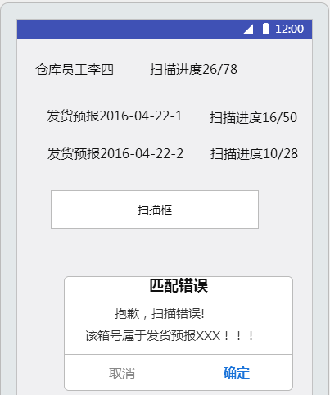

* + 仓库工作人员根据发货预报扫描时，如果所扫描的箱号与发货预报中的箱号不能匹配，也就是说发货预报中不存在该箱号时，手持枪界面应弹出提示信息“抱歉，扫描错误！该箱号属于发货预报XXX！！！”，参见上图所示；
  + 对于箱号和发货预报不能匹配的情况，可能是货物堆放错误导致，应该把不属于该发货预报的箱子移走，重新堆放到正确的位置；

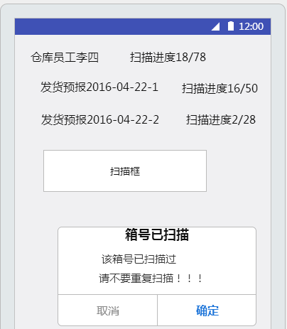

* + 仓库工作人员根据发货预报扫描时，如果所扫描的箱号与发货预报中的箱号不能匹配，也就是说发货预报中不存在该箱号时，手持枪界面应弹出提示信息“抱歉，扫描错误！该箱号属于发货预报XXX！！！”，参见上图所示；
  + 对于箱号和发货预报不能匹配的情况，可能是货物堆放错误导致，应该把不属于该发货预报的箱子移走，重新堆放到正确的位置；

### 4、查询未扫描箱号清单

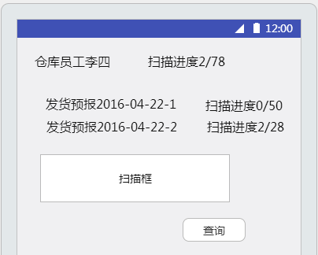

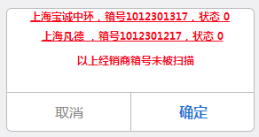

* + 扫描交接界面上有“查询”按钮，在扫描完成后，如果扫描进度显示分子不为0时，点击“查询”，将会弹出如上图所示窗口，提示还有哪些经销商的箱号未被扫描到；
  + 在查询未扫到的箱号时，增加一个字段：状态，即是0或1或2，以便后道扫描知道未扫到货物的状态；
  + 在查询出的未扫描的箱号清单上点击对应箱号，可以弹出如下图所示新的窗口显示该箱号对应的长、宽、高、体积和重量信息；

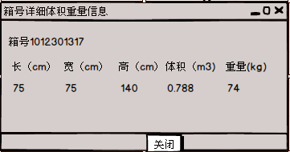

### 运输人员登录扫描

第二道扫描由车队进行扫描，但必须在仓库人员确认扫描过后才能进行扫描；无论第一次还是第二次扫描都应该提示已经扫描了多少，以分子表示剩余待扫描箱数，分母表示总共需扫描箱数，可以允许一个车队用多把手持枪进行扫描，提高效率，两次扫描都有该需求；

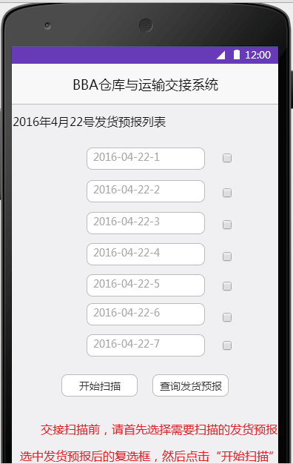

* + 在手持枪上打开交接系统，运输负责和车队交接的工作人员，在手持枪上输入自己的用户名和密码登录交接系统；
  + 登录成功后，即可进入上图所示选择发货预报界面；在选择发货预报界面，首先需要点击待扫描的发货预报后的复选框，然后点击“开始扫描”按钮才能开始针对选中发货预报的扫描操作；否则不能进入到扫描箱号界面；
  + 支持可以同时选择多批次的发货预报进行扫描；
  + 当天会存在没有完全扫描到的箱号，即需要增加一个日期选择功能或者是增加一个以前日期为关闭项，点此选项，对所有非当天的未交接箱号进行扫描；
  + 点击“查询发货预报”即可进入下图所示查询未完全交接发货预报界面；
  + 

同仓库人员查询未完全交接发货预报。

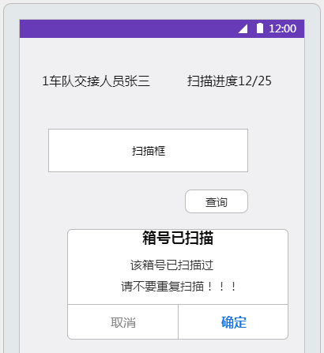

如果某箱号已经被车队手持枪扫描过，也即是该箱号状态已经变为数字2，当再次扫描时，手持枪应给出提示信息“该箱号已扫描过！请不要重复扫描！！！”，参见上图所示

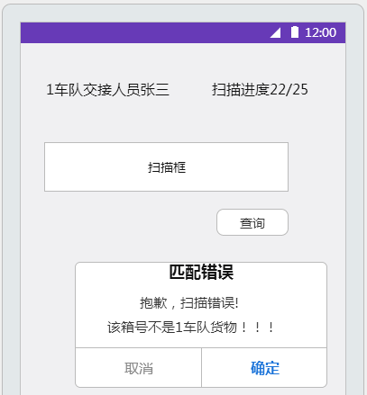

* + 经销商和车队挂钩，每家车队只能扫描自己的货，如果不是该车队承运货物，给出提示信息；每个车队有交接人员呆在仓库。订单类型和车队匹配，rush订单空运，stock订单陆运，会出现同一家经销商的订单，由两家承运商承运的情况，除了江浙沪皖赣鄂的经销商外，其它城市都有可能出现同一家经销商的订单由两家承运商承运的情况；
  + 车队交接人员根据发货预报及在基础信息中维护的经销商、订单类型和车队对应关系进行装车扫描时，如果所扫描的箱号不是该车队承运的货物，手持枪不应更新该箱号的扫描状态，同时手持枪界面应弹出提示信息“抱歉，扫描错误！该箱号不是XX车队货物！！！”，参见上图所示；
  + 运输扫描必须是在仓库扫描完成以后才能进行，也就是运输扫描的箱号应是状态为数字1的箱号，而状态为数字0的箱号不允许运输扫描；

### 6、查询未扫描箱号清单

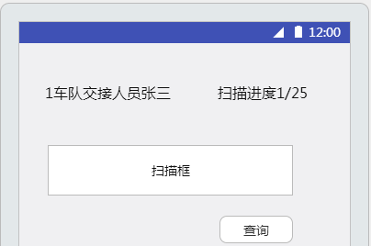

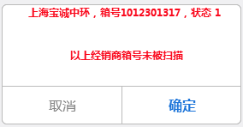

* + 扫描交接界面上有“查询”按钮，在扫描完成后，如果扫描进度显示分子不为0时，点击“查询”，将会弹出如上图所示窗口，提示还有哪些经销商的箱号未被扫描到；
  + 在查询为扫到的箱号时，需要增加一个字段：状态，即是0或1或2，以便后道扫描知道未扫到货物的状态；
  + 在查询出的未扫描的箱号清单上点击对应箱号，可以弹出如下图所示新的窗口显示该箱号对应的长、宽、高、体积和重量信息；



### 7、司机登录卸货扫描APP

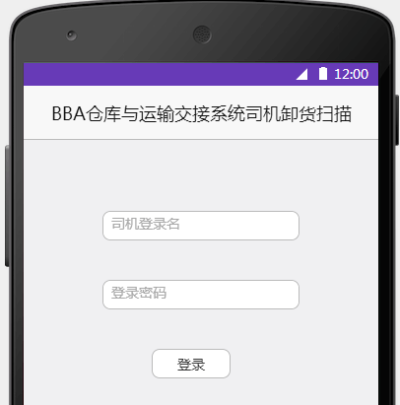

* + 司机只要登录一次后，系统会自动记录司机登录名和密码，下次无需再次登录；
  + 登录成功后，即可进入卸货扫描界面，可以直接扫描如下右图所示的已经打印出的纸质经销商一维码，司机即可开始针对该经销商的扫描卸货动作；

### 8、扫描经销商一维码

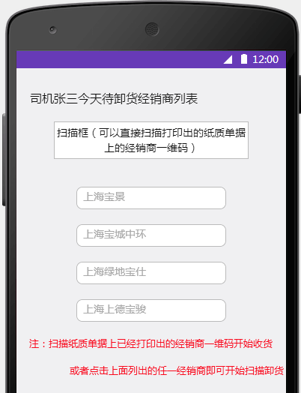

逻辑描述：

* + 登录成功后，即可进入卸货扫描界面，可以直接扫描如上图所示的已经打印出的纸质经销商一维码；
  + 可以点击列表中已经列出的经销商也可实现针对该选中经销商的卸货扫描；
  + 司机即可开始针对该经销商的扫描卸货动作。

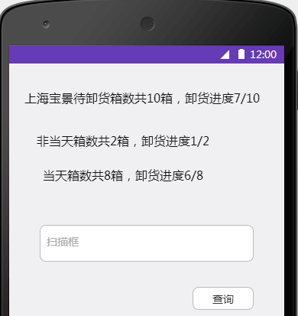

逻辑描述：

* + 司机扫描箱号的卸货界面如上图所示，可以连续扫描箱号，卸货进度中的分子为0时表示卸货完成；
  + 存在每天同一家经销商的货物分布在多个批次发货预报中的情况，因此第三道扫描是多个批次的箱号累加显示；
  + 第三道扫描非当天箱号和当天箱号分开显示总数和进度；
  + 非当天箱号的统计方式为：程序后台自动计算今天之前一个月范围内，该经销商对应箱号状态为2的所有箱号累计；
  + 当天箱号的统计方式为：当天该经销商对应箱号状态为2的所有箱号累计，其它状态的箱号不计算在内；
  + 第三道扫描的时候，扫描每个箱号都记录扫描时的时间，用于判断车队送货是否迟到；

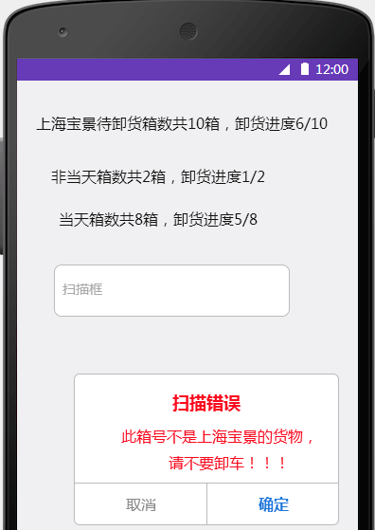

逻辑描述：

* + 第三道扫描是多个批次的箱号累加显示如果在卸货扫描过程中，因为司机误操作，所卸货物不是该经销商的，卸货扫描界面会弹出提示信息“扫描错误 此箱号不是XXX的货物，请不要卸车！！！”

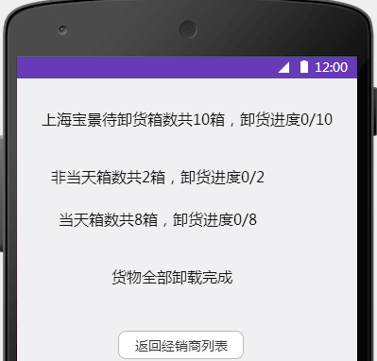

* + 全部卸货扫描完成，卸货进度分子将变为数字0.

### 9、查询未扫描箱号清单

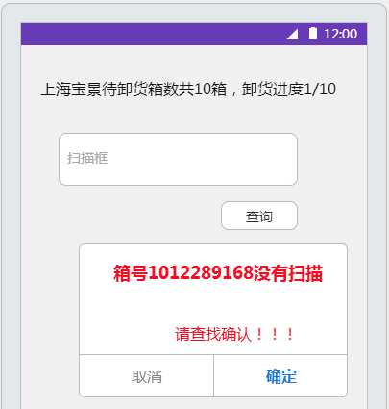

手机APP扫描卸货界面上有“查询”按钮，在扫描卸货完成后，如果卸货进度显示分子不为0时，点击“查询”，将会弹出如上图所示窗口，提示还有哪些箱号未被扫描。

# 业务流程图



# 接口

* + 定义接口login 实现仓库与运输公司交接的登录功能。
  + 定义接口drpc 实现查询当日批次。
  + 定义接口xzpih实现仓查询选择批次号查询扫描进度。
  + 定义接口fhyb 实现发货预报扫描。
  + 定义接口ordCustomer实现查询订单对应的客户。
  + 定义数据接口cusOrder来实现查询客户对应的订单。
  + 定义数据接口xhqd来实现查询扫描卸货清单。

# 交付物

* 项目解决方案
* 需求说明书
* 静态数据模板
* 用户手册
* 试运行周报

# 项目里程碑

1. 蓝图设计阶段：2016年08月01日
2. 项目建设阶段：2016年11月08日
3. 试运行及业务上线阶段：2016年11月08日
4. 项目完成：2016年11月01日

备注：项目启动时间以商务合同签订时间为准，暂定2016年08月01日，若有顺延，整体进度将自动顺延。

# 组织结构

上海安吉汽车零部件物流有限公司信息技术部

临港宝马售后项目相关的仓库、运输和车队工作人员

上海罗泰信息技术有限公司

# 验收标准

1. 没有流程性的大问题，不影响正常使用。
2. 不出现主要业务流程的bug
3. 试运行阶段会安排人继续跟踪，及时修改出现的问题。
4. 提供交付文档。